R.M. N° 239-2020-MINSA | R.M. N° 265-2020-MINSA
6.1.10 Grupos de riesgo: Conjunto de personas que presentan características individuales asociadas a mayor riesgo de complicaciones por COVID 19. Personas mayores de 60 años o quienes cuenten con comorbilidades como: hipertensión arterial, diabetes, enfermedades cardiovasculares, enfermedad pulmonar crónica, cáncer u otros estados de inmunosupresión. | 6.1.10 Grupos de riesgo: Conjunto de personas que presentan características individuales asociadas a mayor riesgo de complicaciones por COVID 19. Personas mayores de 60 años o quienes cuenten con comorbilidades como, hipertensión arterial, diabetes mellitus, enfermedades cardiovasculares, asma, enfermedad pulmonar crónica, insuficiencia renal crónica, cáncer, obesidad u otros estados de inmunosupresión.
6.1.22 Responsable de Seguridad y Salud de los Trabajadores: Profesional de la Salud del Servicio de Seguridad y Salud en el Trabajo, que cumple la función de gestionar o realizar la vigilancia de salud de los trabajadores en el marco del riesgo de COVID-19. | 6.1.22 Responsable de Seguridad y Salud de los Trabajadores: Profesional de la salud u otros, del Servicio de Seguridad y Salud en el Trabajo, que cumple la función de gestionar la vigilancia de salud de los trabajadores en el marco de la Ley N° 29783, Ley de Seguridad y Salud en el Trabajo. Tiene entre sus funciones prevenir, vigilar y controlar el riesgo de COVID-19.
7.1.5 Todo empleador debe registrar el “Plan para la vigilancia, prevención y control de COVID-19 en el trabajo” en el Ministerio de Salud – Instituto Nacional de Salud, a través del Sistema Integrado para COVID-19 (SICOVID-19), en el proceso de implementación se deberá remitir el Plan por Mesa de partes virtual. | 7.1.5 Todo empleador debe registrar el “Plan para la vigilancia, prevención y control de COVID-19 en el trabajo” en el Ministerio de Salud, a través del Sistema Integrado para COVID-19 (SISCOVID-19).
7.2.2.1 (…)  2. Aplicación a cada trabajador de manera previa al regreso o reincorporación, la Ficha de Sintomatología COVID-19 (Anexo2), de carácter declarativo; la cual debe ser respondida en su totalidad.  4. Aplicación de pruebas serológicas o molecular para COVID-19, según normas de Ministerio de Salud, a todos los trabajadores que regresan o se reincorporan a puestos de trabajo con Muy Alto Riesgo, Alto Riesgo y Mediano Riesgo, las mismas que están a cargo del empleador; para puestos de trabajo de Bajo Riesgo la aplicación de pruebas serológicas o molecular para COVID-19 es potestativo a la indicación del profesional de salud del Servicio de Seguridad y Salud en el Trabajo. | 7.2.2.1 (…)  2. Los trabajadores deben complementar una Ficha de Sintomatología COVID-19 (Anexo2) que será entregada por el empleador.  4. Aplicación de pruebas serológicas o molecular para COVID-19, según normas de Ministerio de Salud, a todos los trabajadores que regresan o se reincorporan a puestos de trabajo con Muy Alto Riesgo, Alto Riesgo y Mediano Riesgo, las mismas que están a cargo del empleador.  Para puestos de trabajo de Bajo Riesgo la aplicación de pruebas serológicas o molecular para COVID-19 es potestativo a la indicación del profesional de salud del Servicio de Seguridad y Salud en el Trabajo.
7.2.6.  El uso de equipo de protección respiratoria (FFP2 o N95 quirúrgico) es de uso exclusivo para trabajadores de salud como muy alto y alto riesgo de exposición biológica al virus SARS-COV-2 que causa el COVID-19. | 7.2.6.  El uso de equipo de protección respiratoria (FFP2 o N95 o equivalente) es de uso exclusivo para trabajadores de salud como muy alto y alto riesgo de exposición biológica al virus SARS-COV-2 que causa el COVID-19.
7.2.7.3 El profesional de la salud del Servicio de Seguridad y Salud en el Trabajo, es responsable de que se realice, la toma y registro de la temperatura de cada trabajador. | 7.2.7.3 El profesional de la salud del Servicio de Seguridad y Salud en el Trabajo, es responsable de que se realice, la toma de la temperatura de cada trabajador.
7.2.7.8 El Plan de Prevención deberá considerar las medidas de salud mental para conservar un adecuado clima laboral que favorezca la implementación del presente documento técnico. | 7.2.7.8 El Plan debe considerar las medidas de salud mental para conservar un adecuado clima laboral que favorezca la implementación del presente documento técnico.
7.2.7.11 Durante la emergencia sanitaria y para garantizar la vigilancia epidemiológica del trabajador en el contexto del COVID-19, las entidades públicas, empresas públicas y privadas, entre otras, que realicen el tamizaje para COVID-19, de sus trabajadores en los tópicos de medicina, salud ocupacional, entre otros, de sus instituciones, con insumos directamente adquiridos, deben solicitar a la DIRIS/DISA/DIRESA/GERESA de su jurisdicción, según corresponda, formar parte de la Red Nacional de Epidemiología en calidad de Unidad Informante o Unidad Notificante.
Inmediatamente identificado el caso confirmado, el personal responsable de la atención procede a registrar el caso a través del llenado de la ficha de investigación clínico epidemiológica de COVID-19 y realiza la notificación de manera inmediata al Centro Nacional de Epidemiología, Prevención y Control de Enfermedades (CDC Perú), a través del aplicativo especial de la vigilancia de COVID-19, disponible en: https://app7.dge.gob.pe/covid19/inicio.

7.2.7.12 Durante la emergencia sanitaria y con fines de garantizar el seguimiento de contactos, dicho seguimiento será realizado por el personal de la salud del Servicio de Seguridad y Salud en el Trabajo, en coordinación con el área competente de las DIRIS/DISA/DIRESA/GERESA, según corresponda. El primer día de seguimiento se realiza a través de una visita domiciliaria y los días siguientes (hasta completar los 14 días) podrá ser realizado mediante llamadas telefónicas”.
7.3.4  Se deben considerar en este grupo los trabajadores que presenten los siguientes factores de riesgo para COVID-19:  - Edad mayor de 60 años.  - Hipertensión arterial.  - Enfermedades cardiovasculares.  - Cáncer.  - Diabetes Mellitus.  - Obesidad con IMC de 30 a más.  - Asma.  - Enfermedad respiratoria crónica.  - Insuficiencia renal crónica.  - Enfermedad o tratamiento inmunosupresor.  - Para los trabajadores contemplados en el listado anterior, y aquellos que establezca el Médico del Servicio de Seguridad y Salud en el Trabajo, mantendrán la cuarentena domiciliaria según lo establezca la normatividad correspondiente. | 7.3.4  Se deben considerar en este grupo los trabajadores que presenten los siguientes factores de riesgo para COVID-19:  - Edad mayor de 60 años.  - Hipertensión arterial.  - Enfermedades cardiovasculares.  - Cáncer.  - Diabetes Mellitus.  - Asma.  - Enfermedad pulmonar crónica.  - Insuficiencia renal crónica.  - Enfermedad o tratamiento inmunosupresor.  - Obesidad con IMC de 40 a más.  - Para los trabajadores contemplados en el listado anterior, y aquellos que establezca el Médico del Servicio de Seguridad y Salud en el Trabajo, mantendrán la cuarentena hasta el término de la emergencia sanitaria de acuerdo al Decreto Supremo N°008-2020-SA.  Los empleadores deben tener especial cuidado con las personas con IMC mayor a 30, promoviendo medidas orientadas a reducir el riesgo, tales como, control de peso, alimentación saludable, actividad física, entre otras, orientadas a reducir el riesgo en el trabajo, las que deben estar completadas en el “Plan de Vigilancia, Prevención y Control de COVID 19 en el Trabajo”.
8.5 QUINTA:
De manera excepcional, debido a la pandemia de Covid-19 se autoriza a las entidades públicas, empresas públicas y privadas, entre otras, a través de sus servicios de seguridad y salud en el trabajo o IPRESS públicas o privadas, a realizar las pruebas serológicas única y exclusivamente para los trabajadores a su cargo. En ningún caso la institución puede comercializar a terceros las pruebas, ni brindar servicios a terceros por este concepto. Los resultados de las pruebas deben registrarse en el sistema SICOVID-19. Lo dispuesto en la presente disposición está sujeto a fiscalización por las autoridades competentes y de conformidad a las normas vigentes.
8.6 SEXTA
Durante la vigencia de la Emergencia Sanitaria por COVID-19, las entidades públicas, empresas públicas y privadas, entre otras, aplican el Anexo N° 1 del presente Documento Técnico”
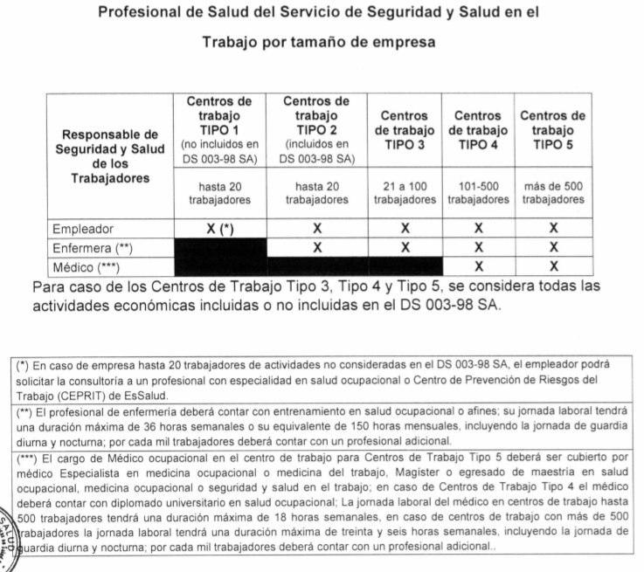 | 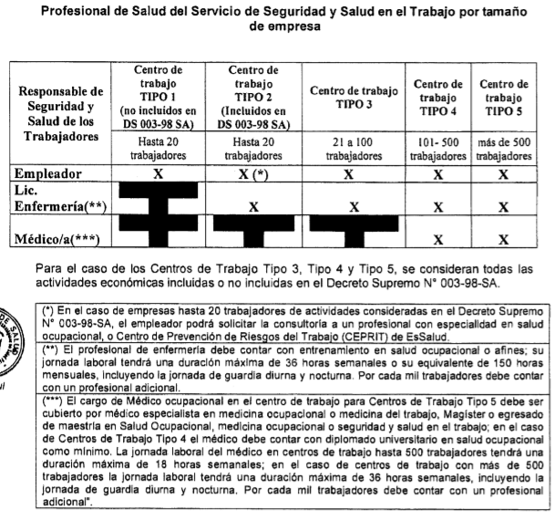

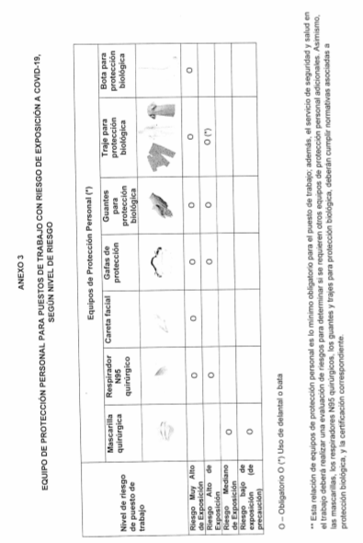
RM 239-2020-MINSA
G
Espacio para el texto
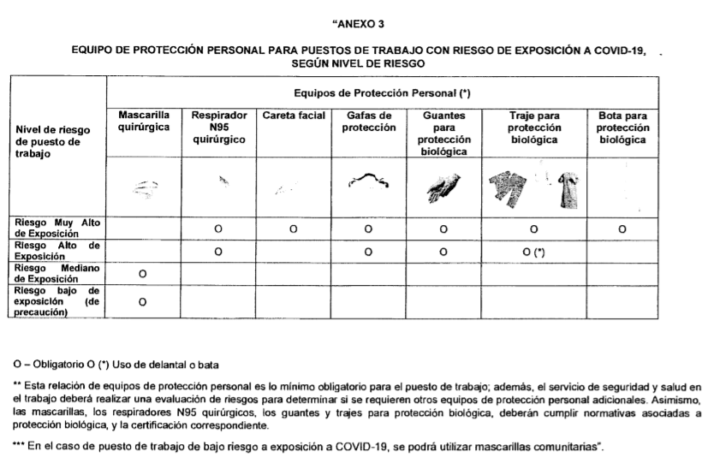
RM 265-2020-MINSA

